HNK 한중상용한자 2차 교육 안내

드디어 HNK한중상용한 2차 교육

일정이 나왔습니다.

좀 천천히 하려고 했었는 데요..  


1차 교육 반응이

너무 뜨거워서   
교육 일정을 앞당겨 잡았습니다.



https://cafefiles.pstatic.net/MjAxOTA0MjZfOTkg/MDAxNTU2MjYzNzcxNTM2.rxrxho9ZTiYnCTMZIMNrDkjM-kRIAazN14wiSIid9QQg.UpPSbqAXrz8w57Ae0iopatd7asISEjHugvUAl6oX_ZEg.PNG.xiaodou01/merge1513223016475.png

**HNK 한중상용한자 지도법 2차 교육 안내**

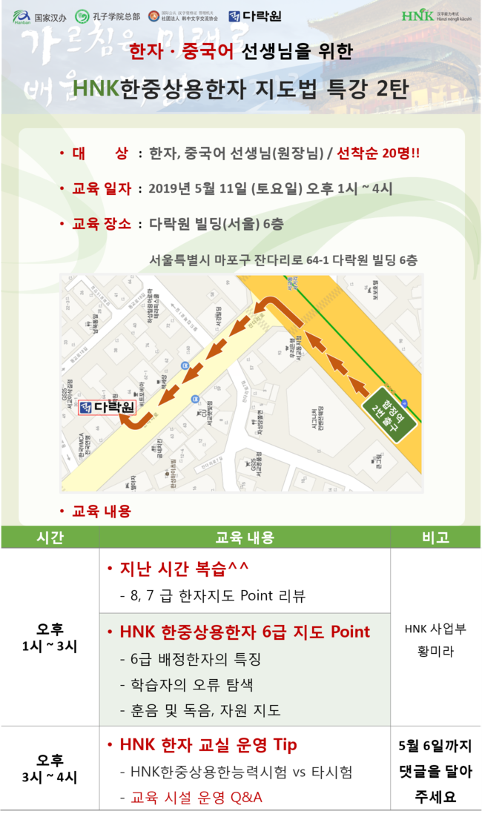

[https://cafefiles.pstatic.net/MjAxOTA0MjZfMjYw/MDAxNTU2MjY0MTU0MTgy.MleIbPscGSWvokTjwagDAjUR9sWCjPwx8Yi7lNb4BjIg.c9Wvr_RbMHAiYK4jvf6sDi-0l0IDCAKcPN2lAWNAkGog.PNG.xiaodou01/%EA%B5%90%EC%9C%A1_%EC%8B%A0%EC%B2%AD_%EB%B2%84%ED%8A%BC.png](https://forms.gle/GJNGAPrxZeS6Buz69)

교육 신청서 링크 주소 : <https://forms.gle/GJNGAPrxZeS6Buz69>

2차 교육은 1차 교육에 이어

HNK한중상용한자 6급 지도 Point 를

중심으로 교육이 진행 됩니다.

https://cafefiles.pstatic.net/MjAxOTA0MjZfMTk2/MDAxNTU2MjY0MjYwMDc4.R0DYvMYUSivZ3Qgays2MI-hsi4NB5kH4qzZxKEpboUwg.TRZC3GPHV4aBMYIb9Lgm-b2v3QbzbmVPZuHDzmsIVw0g.PNG.xiaodou01/merge1513040736011.png

HNK 한자 교실 운영 Tip

1차 교육 때 말씀드린 것 같이

궁금하신 것, 알고 싶으신 것, 교육이 필요하신 것 을

댓글로 남겨 주시면

준비하도록 하겠습니다.

댓글이 없으면



교육 내용은 부실해 질 것이고,

엿장수 마음대로 할 예정입니다.^^

댓글은 교육 준비를 할 시간이 있어야 되니까.

5월 6일 까지만 받겠습니다.  
5월 6일까지 댓글을 취합해서

가장 궁금해 하시는 것에 대하여 교육해 드리겠습니다.



https://cafefiles.pstatic.net/MjAxOTA0MjZfMTQw/MDAxNTU2MjY0NzEwNDI2.pWvF9cNiMDhUE83rG0dyW0RGnvvoCQ4CQWWCkbxZdSgg.FcJy4PYltE0Nq9XtvWHPnRCbUS17cRzCra2DdHHT7T4g.PNG.xiaodou01/merge1513040736011.png

교육에 참여하신 선생님을 위한

특별한 선물

선물 1

1차 교육때 오신 선생님들 에게는

메일로 교육 ppt 자료를 보내드렸습니다.

HNK 한중상용한자 교육에 오시는

선생님들께는

해당 교육의 ppt를 메일로 보내드립니다.

선물 2

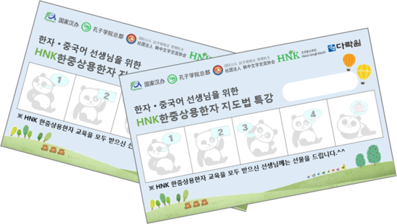

이것은 무엇일까요? ^^

HNK한중상용한자 교육 쿠폰을 만들었습니다.

교육에 오실 때 마다

도장을 찍어 드립니다.

도장을 5개 모두 찍으신 선생님께는

선물을 드립니다.

(선물은 아직 정해지지 않았습니다. ㅎㅎ)

https://cafefiles.pstatic.net/MjAxOTA0MjZfMjU5/MDAxNTU2MjY1Mzk5MTE4.NPIZwnNZgUfU-O7fViV5tq2yAvgm6h4sghhxzfMShjMg.wqdaob_HxYS8G5BwJJemAGHA5xutLwc7wS2cOu3qTKgg.PNG.xiaodou01/merge1513040736011.png

인원 제한이 있어 조기 마감이 될 수 있으니

교육 신청을 서둘러 주세요.~~~

[https://cafefiles.pstatic.net/MjAxOTA0MjZfNTIg/MDAxNTU2MjY1NDcxMzc0.ZS_5k3Z5h3aLc3lYBJWjsNq2gwjDELm4gC7td4lViH8g.6QLa41YjUCKvAjxRjh6xsfnLiFCn4Z_gGiS-EQfpVMgg.PNG.xiaodou01/%EA%B5%90%EC%9C%A1_%EC%8B%A0%EC%B2%AD_%EB%B2%84%ED%8A%BC.png](https://forms.gle/GJNGAPrxZeS6Buz69)

교육 신청서 링크 주소 : <https://forms.gle/GJNGAPrxZeS6Buz69>

